**ĐẠI HỌC ĐÀ NẴNG   
TRƯỜNG ĐẠI HỌC KINH TẾ**

**KHOA THỐNG KÊ – TIN HỌC**



**BÁO CÁO THỰC TẬP NHẬN THỨC**

**TÊN ĐỀ TÀI BÁO CÁO**

Sinh viên: Nguyễn Quốc Thiện

Phạm Thị Thanh Quý

Lớp: 44K21.1

Giáo viên hướng dẫn: Cao Thị Nhâm

***Đà Nẵng, <Tháng>/<Năm>.***

# LỜI CAM ĐOAN

# MỤC LỤC

LỜI CAM ĐOAN i

MỤC LỤC ii

DANH MỤC TỪ VIẾT TẮT iv

DANH MỤC BẢNG BIỂU v

DANH MỤC HÌNH VẼ vi

CHƯƠNG 1. MÔ TẢ BÀI TOÁN 1

1.1 Heading 2 1

1.1.1 Heading 3 1

1.1.2 Heading 3 1

1.2 Heading 2 1

1.3 … 1

CHƯƠNG 2. THỰC THI CƠ SỞ DỮ LIỆU 2

2.1 Đề mục con 1 2

2.2 Đề mục con 2 2

2.3 … 2

CHƯƠNG 3. THIẾT KẾ VÀ PHÁT TRIỂN ỨNG DỤNG 3

3.1 Đề mục con 1 3

3.2 Đề mục con 2 3

3.3 …. 3

CHƯƠNG 4. KẾT LUẬN 4

TÀI LIỆU THAM KHẢO 5

PHỤ LỤC 6

# DANH MỤC TỪ VIẾT TẮT

|  |  |  |
| --- | --- | --- |
| **Thứ tự** | **Kí hiệu chữ viết tắt** | **Chữ viết đầy đủ** |
|  |  |  |
|  |  |  |
|  |  |  |

*<nếu báo cáo không có từ viết tắt thì bỏ trang này>*

# DANH MỤC BẢNG BIỂU

Bảng 1‑1 Ví dụ về caption cho bảng 7

# DANH MỤC HÌNH VẼ

Hình 2‑1 Ví dụ về caption cho hình ảnh 8

# MÔ TẢ BÀI TOÁN

## Mô tả bài toán

Một trung tâm khảo thí muốn xây dựng ứng dụng quản lý người đến đăng kí thi chứng chỉ (ngoại ngữ, tin học). Chức năng chính gồm:

* Đăng kí thi: hiển thị những kì thi còn trống chỗ cho thí sinh đăng kí. Sau khi đăng kí xong thì in hóa đơn và tăng SoLuongDK
* Thí sinh: thêm/sửa/xóa/hiển thị/tìm kiếm
* Kì thi: thêm/sửa/xóa/hiển thị/tìm kiếm kì thi
* Thống kê: số lượng các kì thi, số lượng đăng kí thi trong khoảng thời gian xác định.

Cơ sở dữ liệu thiết kế như sau:

**KI_THI**

|  |  |  |  |
| --- | --- | --- | --- |
| **Tên cột** | **Kiểu dữ liệu** | **Khóa** | **Mô tả** |
| MaKT | VARCHAR(50) | Khóa chính | 2 kí tự đầu là loại kì thi: TO: TOEIC, IE: IELTS, MO: MOS, IC: IC3, những kí tự còn lại là số thứ tự |
| PhongThi | VARCHAR(5) |  |  |
| NgayThi | DATE |  |  |
| GioThi | TIME |  |  |
| SoLuongToiDa | INT |  | Số lượng thí sinh trong 1 phòng thi |
| SoLuongDK | INT |  | Số lượng đã đăng kí thi |

**THI_SINH**

|  |  |  |  |
| --- | --- | --- | --- |
| **Tên cột** | **Kiểu dữ liệu** | **Khóa** | **Mô tả** |
| SoDT | VARCHAR(15) | Khóa chính |  |
| HoTen | NVARCHAR(100) |  |  |
| SoCMT | VARCHAR(10) |  | Số chứng minh thư |
| NgaySinh | DATE |  |  |

**DANG_KI**

|  |  |  |  |
| --- | --- | --- | --- |
| **Tên cột** | **Kiểu dữ liệu** | **Khóa** | **Mô tả** |
| SoDT | VARCHAR(15) | Khóa chính, khóa ngoại |  |
| MaKT | VARCHAR(50) | Khóa chính, khóa ngoại |  |
| NgayDK | DATE |  |  |
| LePhi | INT |  | Lệ phí thi |

# THỰC THI CƠ SỞ DỮ LIỆU

## Đề mục con 1

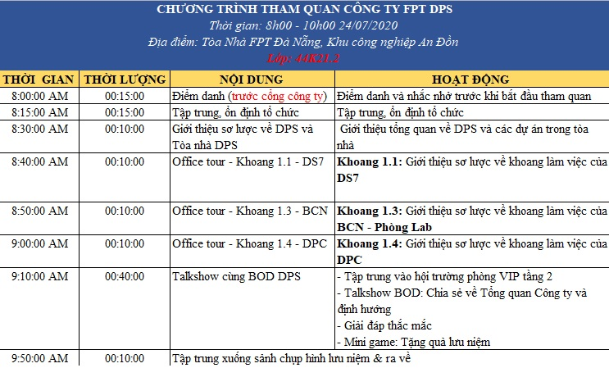

Hình 2‑1 Ví dụ về caption cho hình ảnh

…..

## Đề mục con 2

….

## …

….

# THIẾT KẾ VÀ PHÁT TRIỂN ỨNG DỤNG

## Đề mục con 1

…..

## Đề mục con 2

….

## ….

…

# KẾT LUẬN

# TÀI LIỆU THAM KHẢO

*<Nếu không có tài liệu tham khảo thì xóa bỏ phần này>*

# PHỤ LỤC

*<Phần này trình bày những hồ sơ, tài liệu có liên quan tới đề tài. Nếu không có thì xóa bỏ phần này>*